Introducción

En ciertas situaciones, una empresa tiene una multicomputadora pero en realidad no la quiere. Un ejemplo común es cuando una empresa tiene un servidor de correo electrónico, un servidor Web, un servidor FTP, algunos servidores de comercio electrónico, y otros servidores más. Todos estos servidores se ejecutan en distintas computadoras del mismo bastidor de equipos, y todos están conectados por una red de alta velocidad; en otras palabras, es una multicomputadora. En algunos casos, todos estos servidores se ejecutan en máquinas separadas debido a que una sola máquina no puede manejar la carga, pero en muchos otros casos la razón principal para no ejecutar todos estos servicios como procesos en la misma máquina es la confiabilidad: la administración simplemente no confía en que el sistema operativo se ejecute las 24 horas del día, los 365 o 366 días del año sin fallas. Al colocar cada servicio en una computadora separada, si falla uno de los servidores por lo menos los demás no se verán afectados. Aunque de esta forma se logra la tolerancia a fallas, esta solución es costosa y difícil de administrar debido a que hay muchas máquinas involucradas. ¿Qué se debe hacer? Se ha propuesto como solución la tecnología de las máquinas virtuales, que a menudo se conoce sólo como virtualización y tiene más de 40 años.

Esta tecnología permite que una sola computadora contenga varias máquinas virtuales, cada una de las cuales puede llegar a ejecutar un sistema operativo distinto. La ventaja de este método es que una falla en una máquina virtual no ocasiona que las demás fallen de manera automática. En un sistema virtualizado, se pueden ejecutar distintos servidores en diferentes máquinas virtuales, con lo cual se mantiene el modelo parcial de fallas que tiene una computadora, pero a un costo mucho menor y con una administración más sencilla.

Con la tecnología de máquinas virtuales, el único software que se ejecuta en el modo del kernel es el hipervisor, el cual tiene 100 veces menos líneas de código que un sistema operativo completo, y por ende tiene 100 veces menos errores.

Métodos para la Virtualización.

Hay dos métodos para la virtualización:

- Hipervisor de tipo 1 (o monitor de máquina virtual).

En realidad es el sistema operativo, ya que es el único programa que se ejecuta en modo del kernel. Su
trabajo es soportar varias copias del hardware actual, conocidas como máquinas virtuales, de una manera similar a los procesos que soporta un sistema operativo normal.

- Hipervisor de tipo 2 .

Es sólo un programa de usuario que se ejecuta (por decir) en Windows o Linux e “interpreta” el conjunto de instrucciones de la máquina, el cual también crea una máquina virtual. Pusimos “interpreta” entre comillas debido a que por lo general, los trozos de código se procesan de cierta forma para después colocarlos en la caché y ejecutarlos directamente para mejorar el rendimiento, pero la interpretación completa funcionaría en principio, aunque con lentitud.

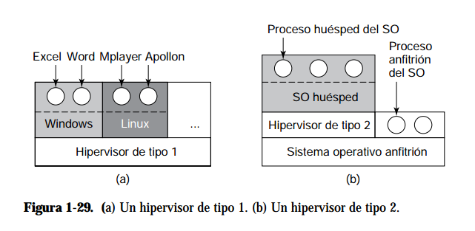

El sistema operativo que se ejecuta encima del hipervisor en ambos casos se denomina sistema operativo invitado. En el caso de un hipervisor de tipo 2, el sistema operativo que se ejecuta en el hardware se denomina sistema operativo anfitrión.

La razón de que haya dos tipos de hipervisores se debe a ciertos defectos en la arquitectura del Intel 386 que se acarrearon servilmente a las nuevas CPUs durante 20 años, para mantener la compatibilidad inversa. En síntesis, cada CPU con modo de kernel y modo de usuario tiene un conjunto de instrucciones que sólo se pueden ejecutar en modo de kernel, como las instrucciones que realizan operaciones de E/S, las que modifican las opciones de la MMU, etcétera. Popek y Goldberg (1974) desarrollaron un trabajo clásico sobre virtualización, en el cual a estas instrucciones les llamaron instrucciones sensibles. También hay un conjunto de instrucciones que producen una trampa (interrupción) si se ejecutan en modo de usuario. A estas instrucciones, Popek y Goldberg les llamaron instrucciones privilegiadas. En su artículo declararon por primera vez que una máquina se puede virtualizar sólo si las instrucciones sensibles son un subconjunto de las instrucciones privilegiadas. Para explicarlo en un lenguaje más simple, si usted trata de hacer algo en modo de usuario que no deba hacer en este modo, el hardware deberá producir una interrupción. A diferencia de la IBM/370, que tenía esta propiedad, el Intel 386 no la tiene. Se ignoraban muchas instrucciones sensibles del 386 si se ejecutaba en modo de usuario.

Este problema se resolvió cuando Intel y AMD introdujeron la virtualización en sus CPUs, empezando en el 2005. En las CPUs Intel Core 2 se conoce como VT (Tecnología de virtualización);
en las CPUs AMD Pacific se conoce como SVM (Máquina virtual segura).

Paravirtualización

Los hipervisores de tipo 1 y tipo 2 funcionan con sistemas operativos invitados que no estén modificados, pero tienen que hacer un gran esfuerzo por obtener un rendimiento razonable. Un método
distinto que se está haciendo popular es modificar el código fuente del sistema operativo invitado, de manera que en vez de ejecutar instrucciones sensibles, realiza llamadas al hipervisor. En efecto, el sistema operativo invitado actúa como un programa de usuario que realiza llamadas al sistema operativo (el hipervisor).

Si vamos un paso más allá, al eliminar todas las instrucciones sensibles del sistema operativo para que sólo haga llamadas al hipervisor para obtener servicios del sistema como la E/S, hemos convertido al hipervisor en un microkernel. Se dice que un sistema operativo invitado para el que se han eliminado de manera intencional (algunas) instrucciones sensibles está paravirtualizado (Barham y colaboradores, 2003; Whitaker y colaboradores, 2002).

Esto es, la paravirtualización consiste en alojar sistemas operativos huésped que, a sabiendas de que están ejecutando en hardware virtualizado, no hacen llamadas directas a hardware sino que las traducen a llamadas al sistema operativo anfitrión.

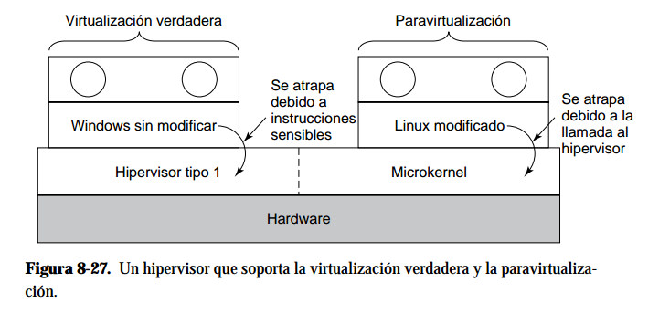
Andrew S. Tanenbaum. (2009). Sistemas Operativos Modernos. Mexico: Pearson Eduacion.

